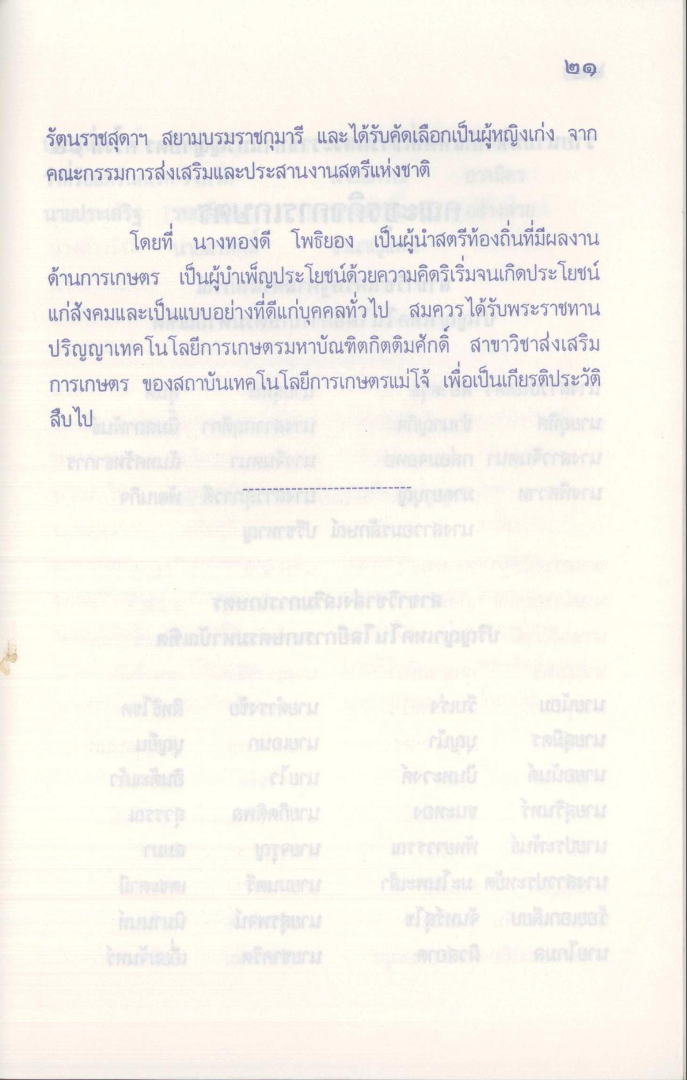
២ 9.
รัตนราชสุดาฯ สยามบรมราชกุมารี และได้รับคัดเลือกเป็นผู้หญิงเก่ง จาก คณะกรรมการส่งเสริมและประสานงานสตรีแห่งชาติ
โดยที่ นางทองดี โพธิยอง เป็นผู้นําสตรีท้องถิ่นที่มีผลงาน ด้านการเกษตร เป็นผู้บําเพ็ญประโยชน์ด้วยความคิดริเริ่มจนเกิดประโยชน์ แก่สังคมและเป็นแบบอย่างที่ดีแก่บุคคลทั่วไป สมควรได้รับพระราชทาน ปริญญาเทคโนโลยีการเกษตรมหาบัณฑิตกิตติมศักดิ์ สาขาวิชาส่งเสริม การเกษตร ของสถาบันเทคโนโลยีการเกษตรแม่โจ้ เพื่อเป็นเกียรติประวัติ สืบไป

